2018年注册会计师《经济法》科目预习计划表
凡事预则立，不预则废。一波2018年注册会计师备考党即将来袭，你准备好加入了吗？为帮助大家尽快适应《经济法》科目的学习，中华会计网校针对该科目制定了2018年预学习计划表，以方便同学们对该科目的预学习进度进行整体把握，希望这份计划表对大家顺利通过2018年的考试有所帮助。
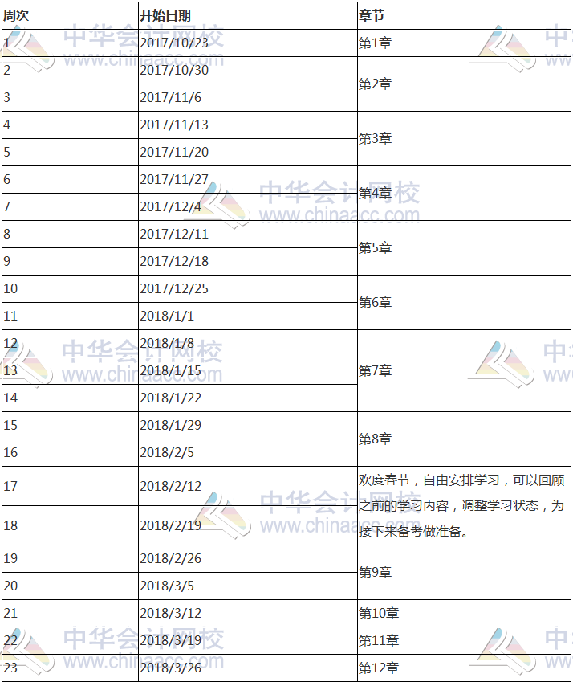
点击下载PDF版计划表
备注：
1.整体进度说明：本计划表从2017年10月23日开始执行，计划于2018年4月1日结束，共计23周；学员可根据本表的提示，结合自己的时间安排、学习情况进行细化，并按网校要求完成听课、做题的学习任务，基本可满足考试需要。
2.已报网校2018年注册会计师辅导精品提分班、定制上岗班的同学，将由班主任老师根据您的学习基础及学习时间制定更详尽的计划表，如与本表不一致，请以班主任老师制定的学习计划为准。
3.以上时间进度，包含了同学们预习教材，正式听课，做练习中心的时间，对刚接触注册会计师考试的同学来说，刚开始可能会比较紧，没关系，这很正常，以后熟悉注册会计师经济法教材及考试特点后，你们的速度就会逐步的提上去。最后建议同学们要根据自己的工作、学习情况合理安排好时间和进度，这样学习效果会更好。
2018年注册会计师备考已经开始了，中华会计网校辅导课程已经全面开始招生。2018年注册会计师辅导推出网络课、直播课、移动课全面结合的授课方式，多方位满足不同学员需求，让学员随心选择所需课程！
查看辅导详情>>
努力+信心+1%的运气=成功，中华会计网校期待每一位同学的成功！加油！

